**EXMO. SR. PRESIDENTE DA CÂMARA MUNICIPAL DE SUMARÉ**

Indica Operação Tapa Buraco em toda extensão na Rua Aurea Teresa de Assunção**, Parque Bandeirantes I.**

Nos termos dos artigos 203 a 205 do Regimento Interno desta Casa de Leis, solicito a Vossa Excelência o envio desta propositura ao Excelentíssimo Senhor Prefeito Municipal indicando Operação Tapa Buraco em toda extensão da **Rua Aurea Teresa de Assunção, Parque Bandeirantes I.**

Sala das sessões, 03 de Outubro de 2023

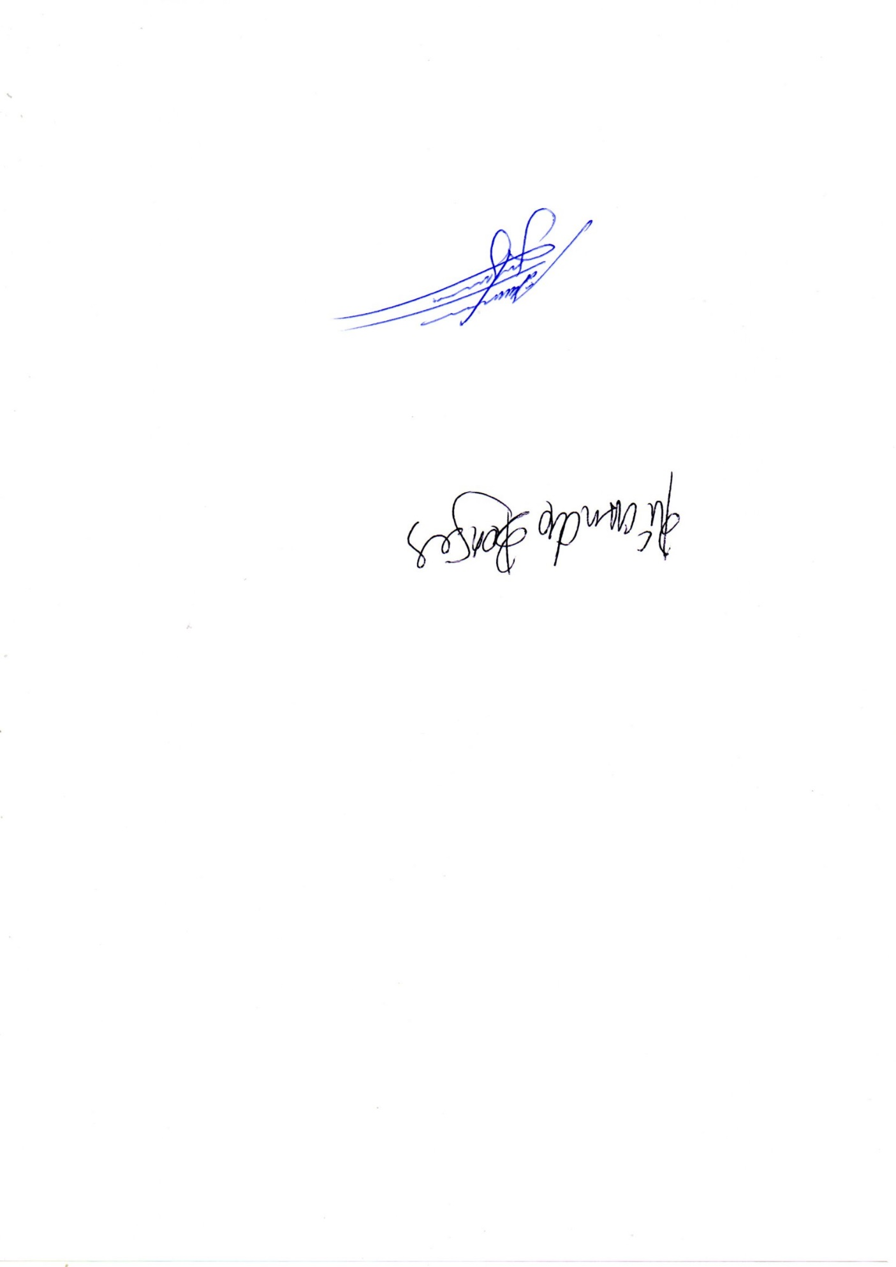

ALLAN SANGALLI

VEREADOR